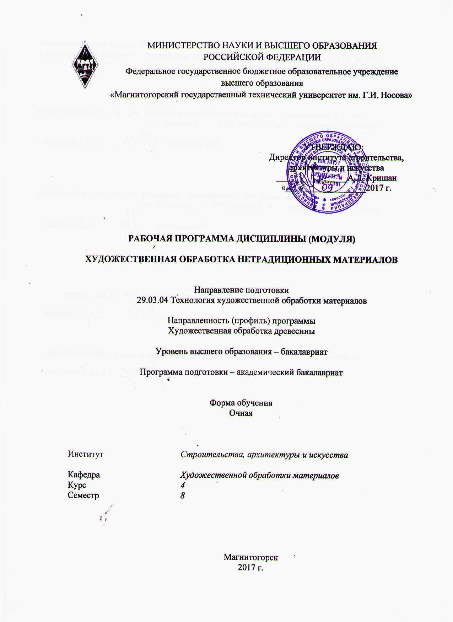

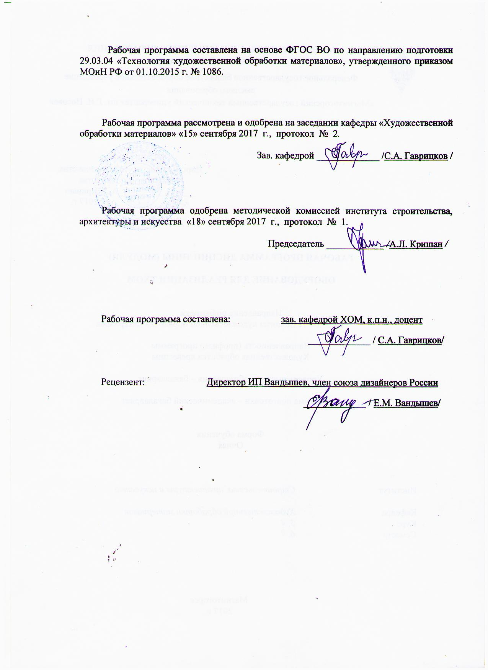

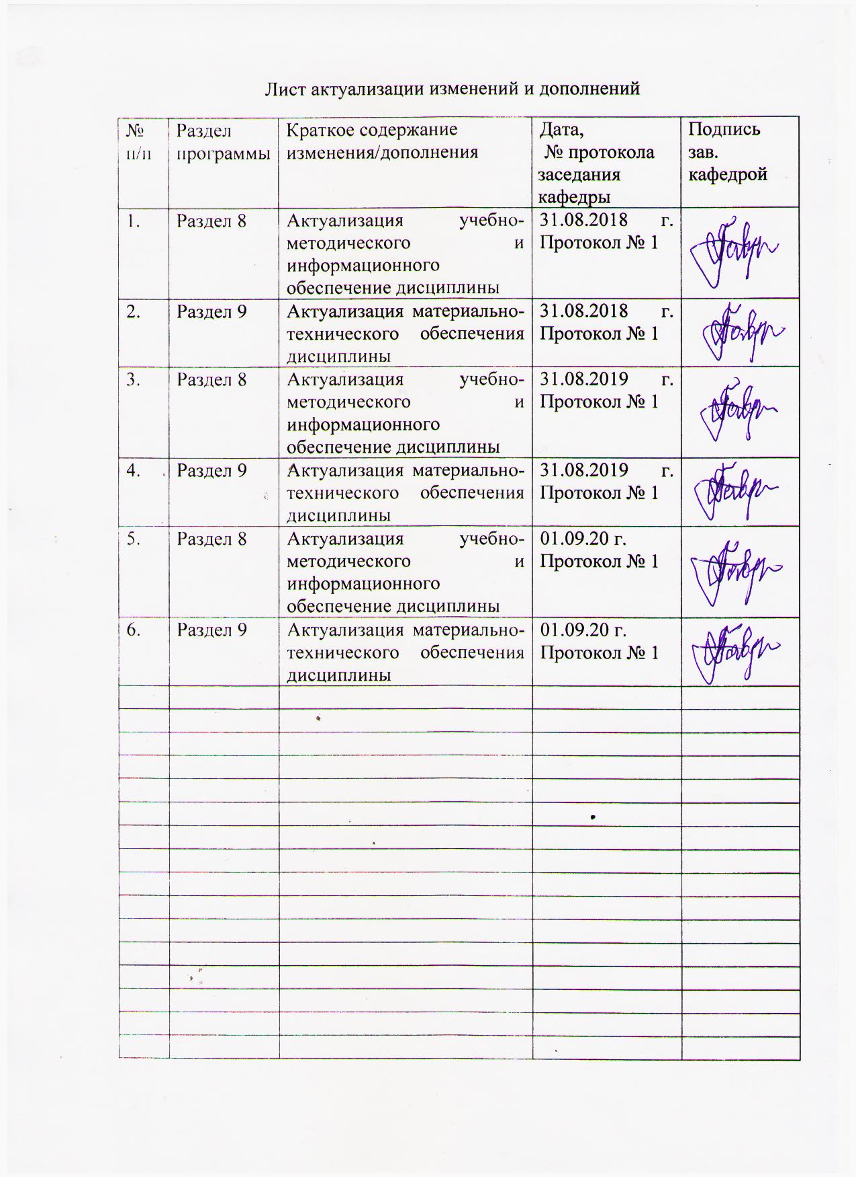

# **1 Цели освоения дисциплины (модуля)**

Целью освоения дисциплины «Художественная обработка нетрадиционных материалов» является формирование практических умений и навыков художественной обработки нетрадиционных материалов и овладение студентами необходимым и достаточным уровнем компетенций для решения технологических задач в различных областях профессиональной деятельности, а также для дальнейшего самообразования. В связи с этим, развить образное и пространственное мышление, творческие способности и художественный вкус обучающихся, необходимых для создания художественных произведений из различных материалов.

# 2 Место дисциплины (модуля) в структуре образовательной программы подготовки бакалавра

Дисциплина Б1.В.ДВ.08.02 «Художественная обработка нетрадиционных материалов» входит в входит в вариативную часть блока 1 образовательной программы по направлению подготовки 29.03.04 «Технология художественной обработки материалов»,профиль «Художественная обработка древесины».

Для изучения дисциплины необходимы знания (умения, владения), сформированные в результате изучения следующих дисциплин: «Основы технологии художественной обработки материалов», «Технология обработки материалов», «Мастерство», «Технология изготовления изделий из древесины», «Специальные технологии художественной обработки материалов», «Современные технологии художественной обработки материалов», «Традиционные технологии художественной обработки материалов»; при прохождении практик: «Учебная - практики по получению первичных профессиональных умений и навыков, в том числе первичных умений и навыков научно-исследовательской деятельности», «Производственная - практика по получению профессиональных умений и опыта по профессии рабочего», «Производственная - практика по получению профессиональных умений и опыта профессиональной деятельности».

# Знания (умения, владения), полученные при изучении данной дисциплины будут необходимы при подготовке к государственной итоговой аттестацией (государственный экзамен, защита ВКР).

# 3 Компетенции обучающегося, формируемые в результате освоения дисциплины (модуля) и планируемые результаты обучения

В результате освоения дисциплины (модуля) «Художественная обработка нетрадиционных материалов» обучающийся должен обладать следующими компетенциями:

| Структурный  элемент  компетенции | Планируемые результаты обучения |
| --- | --- |
| ПК-4 - способностью выбрать необходимое оборудование, оснастку и инструмент для получения требуемых функциональных и эстетических свойств художественно-промышленных изделий | |
| Знать | - правила охраны труда и безопасности при работе с оборудованием, инструментами и приспособлениями, используемыми для обработки нетрадиционных материалов;  - правила рациональной организации рабочего места;  - назначение, устройство и принцип работы необходимого оборудования, используемого для обработки нетрадиционных материалов;  - назначение инструментов и приспособлений, используемых для обработки нетрадиционных материалов |
| Уметь | - соблюдать правила охраны труда и безопасности при работе с оборудованием, инструментами и приспособлениями, используемыми для обработки нетрадиционных материалов;  - организовывать рабочее безопасное место для обработки нетрадиционных материалов;  - выбирать необходимое оборудование, инструменты и приспособления для обработки нетрадиционных материалов |
| Владеть | - навыками организации рабочего места для обработки нетрадиционных материалов;  - навыками безопасной работы на оборудовании, с инструментами и приспособлениями, используемыми для обработки нетрадиционных материалов;  - навыками выбора необходимого оборудования, инструментов и приспособлений для получения художественно-промышленных изделий |
| **ПК-9** - готовностью к выбору технологического цикла для создания художественных изделий из разных материалов | |
| Знать | - основные технологические процессы по обработке нетрадиционных материалов |
| Уметь | - выбирать технологический цикл для создания художественных изделий из нетрадиционных материалов |
| Владеть | - навыками изготовления художественных изделий из нетрадиционных материалов |

# **4 Структура и содержание дисциплины (модуля)**

Общая трудоемкость дисциплины составляет 4 зачетных единицы 144 акад. часа, в том числе:

– контактная работа – 66,65 акад. часов:

– аудиторная – 66 акад. часа;

– внеаудиторная – 0,65 акад. часа;

– в форме практической подготовки - 55 акад. часов;

– самостоятельная работа – 77,35 акад. часов.

| Раздел/ тема  дисциплины | Семестр | Аудиторная  контактная работа  (в акад. часах) | | | Самостоятельная работа (в акад. часах) | Вид самостоятельной  работы | Форма текущего контроля успеваемости и  промежуточной аттестации | Код и структурный  элемент  компетенции |
| --- | --- | --- | --- | --- | --- | --- | --- | --- |
| лекции | лаборат.  занятия | практич. занятия |
| 1. Раздел.   Организация рабочего места и правила охраны труда и безопасности в учебной мастерской | 8 | - | - | - | - | - | - | - |
| * 1. Тема. Охрана труда и техника безопасности при обработке нетрадиционных материалов. Организация рабочего места | 8 | 1 | 2/2/И | - | 4,35 | - Поиск дополнительной информации по заданной теме (работа с библиографическим материалом, справочниками) | Устный опрос | ПК-4 – зув |
| Итого по разделу | 8 | 1 | 2/2/И | - | 4,35 | - | Устный опрос |  |
| 2. Раздел. Художественная обработка нетрадиционных материалов | 8 | - | - | - | - | - | - | - |
| 2.1. Тема. Нетрадиционные материалы, их использование в изготовлении художественных изделий. Выбор материала | 8 | 2 | 2/2/И | - | 6 | - Подготовка к лабораторному занятию.  - Выполнение лабораторных работ, предусмотренных рабочей программой дисциплины | Проверка индивидуальных заданий | ПК-2 - зув |
| 2.2. Тема. Оборудование и инструменты, используемые для обработки нетрадиционных материалов | 8 | 2 | 4/4/И | - | 6 | - Подготовка к лабораторному занятию.  - Выполнение лабораторных работ, предусмотренных рабочей программой дисциплины | Проверка индивидуальных заданий | ПК-2 - зув; ПК-4 - зув |
| 2.3. Тема: Обзор некоторых специальных технологий в области художественной обработки нетрадиционных материалов | 8 | 4 | 6/6/И | - | 6 | - Подготовка к лабораторному занятию.  - Выполнение лабораторных работ, предусмотренных рабочей программой дисциплины | Проверка индивидуальных заданий | ПК-2 - зув; ПК-4 - зув |
| 2.4. Тема. Анализ художественных изделий, с использованием нетрадиционных материалов | 8 | 2 | 4/4/И | - | 10 | - Подготовка к лабораторному занятию.  - Выполнение лабораторных работ, предусмотренных рабочей программой дисциплины | Проверка индивидуальных заданий | ПК-2 - зув; ПК-4 - зув |
| 2.5. Тема. Выполнение творческой работы с использованием какого-либо нетрадиционного материала | 8 | - | 35/35/И | - | 45 | - Подготовка к лабораторному занятию.  - Выполнение лабораторных работ, предусмотренных рабочей программой дисциплины | Проверка индивидуальных заданий | ПК-2 - зув; ПК-4 - зув |
| Итого по разделу | 8 | 10 | 53/53/И | - | 73 | - | Проверка индивидуальных заданий | - |
| Итого за семестр | 8 | 11 | 55/55/И | - | 77,35 | - | Промежуточная  аттестация (зачет) | **-** |
| Итого по дисциплине | 8 | 11 | 55/55/И | - | 77,35 | - | Промежуточная  аттестация (зачет) | **-** |

**55\ И – в том числе, часы, отведенные на работу в интерактивной форме**

# 5 Образовательные и информационные технологии

Реализация компетентностного подхода предусматривает использование в учебном процессе активных и интерактивных форм проведения занятий в сочетании с внеаудиторной работой с целью формирования и развития профессиональных навыков обучающихся.

При обучении студентов дисциплине «Художественная обработка нетрадиционных материалов» следует осуществлять следующие образовательные технологии:

1. **Традиционные образовательные технологии** ориентируются на организацию образовательного процесса, предполагающую прямую трансляцию знаний от преподавателя к студенту (преимущественно на основе объяснительно-иллюстративных методов обучения).

***Формы учебных занятий с использованием традиционных технологий:***

Информационная лекция – последовательное изложение материала в дисциплинарной логике, осуществляемое преимущественно вербальными средствами (монолог преподавателя).

Лабораторная работа – организация учебной работы с реальными материальными и информационными объектами, экспериментальная работа с аналоговыми моделями реальных объектов.

2. **Технологии проблемного обучения** – организация образовательного процесса, которая предполагает постановку проблемных вопросов, создание учебных проблемных ситуаций для стимулирования активной познавательной деятельности студентов.

***Формы учебных занятий с использованием технологий проблемного обучения:***

Проблемная лекция – изложение материала, предполагающее постановку проблемных и дискуссионных вопросов, освещение различных научных подходов, авторские комментарии, связанные с различными моделями интерпретации изучаемого материала.

3. **Информационно-коммуникационные образовательные технологии** – организация образовательного процесса, основанная на применении специализированных программных сред и технических средств работы с информацией.

Формы учебных занятий с использованием информационно-коммуникационных технологий:

Лекция-визуализация – изложение содержания сопровождается презентацией (демонстрацией учебных материалов, представленных в различных знаковых системах, в т.ч. иллюстративных, графических, аудио- и видеоматериалов).

# 6 Учебно-методическое обеспечение самостоятельной работы обучающихся

По дисциплине «Художественная обработка нетрадиционных материалов» предусмотрена аудиторная и внеаудиторная самостоятельная работа обучающихся.

Аудиторная самостоятельная работа студентов предполагает выполнение лабораторных работ.

**Аудиторные лабораторные работы (АЛР):**

АЛР №1 «Охрана труда и техника безопасности при обработке нетрадиционных материалов. Организация рабочего места»

Прослушать вводный инструктаж в учебной мастерской по обработке материалов:

- Общие требования безопасности труда при обработке нетрадиционных материалов;

- Общие требования производственной санитарии при обработке нетрадиционных материалов;

- Организация рабочего места при обработке нетрадиционных материалов;

- Порядок работы в мастерской.

АЛР №2 «Нетрадиционные материалы, их использование в изготовлении художественных изделий. Выбор материала»

Познакомиться с нетрадиционными материалами, используемых в изготовлении художественных изделий:

- Виды нетрадиционных материалов;

- Свойства нетрадиционных материалов;

- Использование нетрадиционных материалов в изготовлении художественных изделий;

- Выбор и подготовка материала для изготовления художественных изделий.

АЛР №3 «Оборудование и инструменты, используемые для обработки нетрадиционных материалов»

Познакомиться с оборудованием, инструментами и приспособлениями, используемых для обработки нетрадиционных материалов:

- Оборудование;

- Основные и вспомогательные инструменты;

- Приспособления.

АЛР №4 «Обзор некоторых специальных технологий в области художественной обработки нетрадиционных материалов»

Познакомиться с современными специальными технологиями, применяемыми для обработки нетрадиционных материалов. Рассмотреть понятийный аппарат.

АЛР №5 «Анализ художественных изделий, с использованием нетрадиционных материалов»

Проанализировать варианты изделий с использованием нетрадиционных материалов. Возможности сочетания этих материалов с различными другими конструкционными материалами.

АЛР №6 «Выполнение творческой работы с использованием какого-либо нетрадиционного материала»

Разработать и выполнить изделие декоративно-прикладного искусства с использованием нетрадиционных материалов.

**Индивидуальные домашние задания (ИДЗ):**

Для организации самостоятельной работы необходимы следующие условия:

* готовность студентов к самостоятельному труду;
* мотивация получения знаний;
* наличие и доступность всего необходимого учебно-методического и справочно­го материала;
* система регулярного контроля качества выполненной самостоятельной работы;
* консультационная помощь преподавателя.

Активная самостоятельная работа студентов возможна только при наличии серьёзной и устойчивой мотивации. Самый сильный мотивирующий фактор – подготовка к дальнейшей эффективной профессиональной деятельности.

Устный опрос применяется для оперативного наблюдения за реакциями и поведением студентов. Позволяет алгоритмически более гибко опрашивать студентов. По ходу исследования можно достаточно гибко менять тактику и содержание опроса, что позволяет получить разнообразную информацию о студенте.

ИДЗ №1 «Охрана труда и техника безопасности при обработке нетрадиционных материалов. Организация рабочего места»

Найти и изучить в учебной, научной литературе и Интернете требования техники безопасности и охраны труда при обработке нетрадиционных материалов. Заполнить таблицу, содержащую следующие графы:

- Общие требования безопасности труда при обработке нетрадиционных материалов;

- Общие требования производственной санитарии при обработке нетрадиционных материалов;

- Организация рабочего места при обработке нетрадиционных материалов;

- Порядок работы в мастерской.

ИДЗ №2 «Нетрадиционные материалы, их использование в изготовлении художественных изделий. Выбор материала»

Найти и изучить в учебной, научной литературе и Интернете нетрадиционные материалы, их использование в изготовлении художественных изделий. Заполнить таблицу, содержащую следующие графы:

- Виды нетрадиционных материалов;

- Свойства нетрадиционных материалов;

- Использование нетрадиционных материалов в изготовлении художественных изделий;

- Выбор и подготовка материала для изготовления художественных изделий.

- Визуальная информационная модель (изделие в материале).

ИДЗ №3 «Оборудование и инструменты, используемые для обработки нетрадиционных материалов»

Найти и изучить в учебной, научной литературе и Интернете оборудование, инструменты и приспособления, используемые для обработки нетрадиционных материалов. Заполнить таблицу, содержащую следующие графы:

- Виды нетрадиционных материалов;

- Основные инструменты;

- Вспомогательные инструменты;

- Приспособления;

- Визуальная информационная модель (оборудование, инструменты, приспособления).

ИДЗ №4 «Обзор некоторых специальных технологий в области художественной обработки нетрадиционных материалов»

Найти и изучить в учебной, научной литературе и Интернете образцы, изделия с использованием нетрадиционных материалов. Сделать акцент на стилевом и образном единстве, продиктованном особенностями технологического процесса обработки нетрадиционных материалов. Найденную информацию оформить электронным альбомом.

ИДЗ №5 «Анализ художественных изделий, с использованием нетрадиционных материалов»

Найти и изучить в учебной, научной литературе и Интернете современные предприятия, выпускающие продукцию с использованием нетрадиционных материалов. Провести диагностику ассортимента изделий.

ИДЗ №6 «Выполнение творческой работы с использованием какого-либо нетрадиционного материала»

Разработать эскиз изделия декоративно-прикладного искусства с использованием нетрадиционных материалов.

# 7 Оценочные средства для проведения промежуточной аттестации

**а) Планируемые результаты обучения и оценочные средства для проведения промежуточной аттестации:**

| Структурный элемент  компетенции | Планируемые результаты обучения | Оценочные средства |
| --- | --- | --- |
| ПК-4 - способностью выбрать необходимое оборудование, оснастку и инструмент для получения требуемых функциональных и эстетических свойств художественно-промышленных изделий | | |
| Знать | - правила охраны труда и безопасности при работе с оборудованием, инструментами и приспособлениями, используемыми для обработки нетрадиционных материалов;  - правила рациональной организации рабочего места;  - назначение, устройство и принцип работы необходимого оборудования, используемого для обработки нетрадиционных материалов;  - назначение инструментов и приспособлений, используемых для обработки нетрадиционных материалов | Теоретические вопросы:  1. Общие требования организации рабочего места для обработки нетрадиционных материалов.  2. Правила работы при обработке нетрадиционных материалов.  3. Общие требования безопасности труда и производственной санитарии при обработки нетрадиционных материалов.  4. Назначение, устройство и принцип работы муфельной печи.  5. Назначение инструментов и приспособлений, используемых для обработки нетрадиционных материалов.  6. Виды нетрадиционных материалов.  7. Характеристика и свойства нетрадиционных материалов.  8. Применение нетрадиционных материалов в производстве художественных изделий.  9. Этапы создания проекта художественных произведений, предметов декоративно-прикладного искусства и изделий народных промыслов, разработки промышленного образца или производственной серии |
| Уметь | - соблюдать правила охраны труда и безопасности при работе с оборудованием, инструментами и приспособлениями, используемыми для обработки нетрадиционных материалов;  - организовывать рабочее безопасное место для обработки нетрадиционных материалов;  - выбирать необходимое оборудование, инструменты и приспособления для обработки нетрадиционных материалов | Практические задания:  1. Самостоятельно изучить требования техники безопасности и охраны труда при обработке нетрадиционных материалов. Заполнить таблицу, содержащую следующие графы:  - Общие требования безопасности труда при обработке нетрадиционных материалов;  - Общие требования производственной санитарии при обработке нетрадиционных материалов;  - Организация рабочего места при обработке нетрадиционных материалов;  - Порядок работы в мастерской.  2. Самостоятельно изучить нетрадиционные материалы, их использование в изготовлении художественных изделий. Заполнить таблицу, содержащую следующие графы:  - Виды нетрадиционных материалов;  - Свойства нетрадиционных материалов;  - Использование нетрадиционных материалов в изготовлении художественных изделий;  - Выбор и подготовка материала для изготовления художественных изделий.  - Визуальная информационная модель (изделие в материале). |
| Владеть | - навыками организации рабочего места для обработки нетрадиционных материалов;  - навыками безопасной работы на оборудовании, с инструментами и приспособлениями, используемыми для обработки нетрадиционных материалов;  - навыками выбора необходимого оборудования, инструментов и приспособлений для получения художественно-промышленных изделий | Практические задания:  1. Самостоятельно изучить оборудование, инструменты и приспособления, используемые для обработки нетрадиционных материалов. Заполнить таблицу, содержащую следующие графы:  - Виды нетрадиционных материалов;  - Основные инструменты;  - Вспомогательные инструменты;  - Приспособления;  - Визуальная информационная модель (оборудование, инструменты, приспособления)  2. Разработать проект изделия декоративно-прикладного искусства с использованием нетрадиционных материалов |
| ПК-9 - готовностью к выбору технологического цикла для создания художественных изделий из разных материалов | | |
| Знать | - основные технологические процессы по обработке нетрадиционных материалов | Теоретические вопросы:  1. Этапы создания проекта художественных изделий из нетрадиционных материалов.  2. Основные технологические цепочки производственного процесса.  3. Возможные решения задач и подходов к выполнению изделия.  4. Требования, предъявляемые к изделиям с использованием с нетрадиционными материалами. |
| Уметь | - выбирать технологический цикл для создания художественных изделий из нетрадиционных материалов | Практические задания:  1. Самостоятельно изучить образцы, изделия с использованием нетрадиционных материалов. Сделать акцент на стилевом и образном единстве, продиктованном особенностями технологического процесса обработки нетрадиционных материалов. Найденную информацию оформить электронным альбомом.  2. Самостоятельно изучить образцы, изделия с использованием нетрадиционных материалов. Сделать акцент на стилевом и образном единстве, продиктованном особенностями технологического процесса обработки нетрадиционных материалов. Найденную информацию оформить электронным альбомом.  3.Разработать эскиз изделия декоративно-прикладного искусства с использованием нетрадиционных материалов современные предприятия, выпускающие продукцию с использованием нетрадиционных материалов. Провести диагностику ассортимента изделий |
| Владеть | - навыками изготовления художественных изделий из нетрадиционных материалов | Практические задания:  1. Выполнить изделие декоративно-прикладного искусства с использованием нетрадиционных материалов. |

**б) Порядок проведения промежуточной аттестации, показатели и критерии оценивания:**

Промежуточная аттестация по дисциплине «Художественная обработка нетрадиционных материалов» включает теоретические вопросы, позволяющие оценить уровень усвоения обучающимися знаний, и практические задания, выявляющие степень сформированности умений и владений, проводится в форме зачета.

Зачет по данной дисциплине проводится:

- по вопросам, которые охватывают теоретические основы дисциплины и позволяющие оценить уровень усвоения обучающимися знаний.

- защита практических заданий проводится в публичной форме непосредственно на лабораторных занятиях, позволяющая оценить степень сформированности умений и владений.

Методические рекомендации для подготовки к зачету

Зачет являются неотъемлемой частью учебного процесса и призван закрепить и упорядочить знания студента, полученные на занятиях и самостоятельно. На проведение зачета не отводятся специальные часы, он проходит в рамках занятий по расписанию.

За пройденный семестр студенты отчитываются практическими заданиями, выставляемыми на просмотр. Под художественными просмотрами на можно понимать форму контроля совместной учебной деятельности студентов и преподавателей по специальным дисциплинам.

Просмотр проводится в конце семестра и является формой итогового контроля. Но по мере необходимости художественные просмотры могут проводиться в середине семестра, в виде предварительных просмотров. В этом случае они являются формой промежуточного контроля, на основе которого ставится аттестация.

На просмотре определяется:

1. Качество освоения и понимания учебной программы студентами, на основе выполнения вышеперечисленных условий;
2. Самые лучшие работы студентов, которые отбираются в методические фонды кафедры, а также на выставки.

На просмотре студенты выставляют аудиторные и самостоятельные работы по дисциплине.

Оценка студенческих работ происходит методом экспертных оценок. В роли экспертов выступают преподаватели выпускающей кафедры.

На просмотр выставляются следующие работы:

Задание №1 Эскизы изделий с использованием нетрадиционных материалов (5 штук). Прилагаются поисковые варианты.

Задание №2 Изделие с использованием нетрадиционных материалов.

Критерии оценки изделия:

1. Изделия должны быть сделаны в полном объеме, определенном заданием работы на семестр, выполнены на высоком профессиональном уровне.

2. Изделия должны быть выставлены на подставках или соответствующе оформлены.

Критерии оценки зачета (в соответствии с формируемыми компетенциями и планируемыми результатами обучения):

**«Зачтено»** выставляется за:

1. Полностью выполненный объем заданий.
2. Наличие основных понятий о методах, техниках и приемах создания изделий.
3. Знание предназначения и использования основных инструментов при выполнении изделий. Грамотное, целенаправленное использование инструментов для выполнения объектов.
4. Наличие полной информации о технологических приемах.
5. Самостоятельный выбор оптимальных технологических решений.
6. Поиск новой информации в области инновационных технологий художественной обработки материалов.
7. Варьирование технологическими процессами для более полной реализации художественного замысла.
8. Владение навыками анализа технологических цепочек, подбора соответствующих данной модели проектируемого и выполнения изделия.
9. Владение навыками соответствующего поведения при возникновении чрезвычайных ситуаций в условиях художественного производства.
10. Качественно выполненное задание.

**«Не зачтено»** выставляется за:

1. Выполненный объем заданий менее 50%.
2. Отсутствие основных понятий о методах, техниках и приемах создания изделия.
3. Слабое умение пользоваться основными инструментами.
4. Недостаточное наличие информации о различных технологических приемах.
5. Несамостоятельный выбор оптимальных технологических решений при создании творческих работ.
6. Недостаточный поиск новой информаций в области инновационных технологий художественной обработки материалов.
7. Недостаточное варьирование технологическими процессами для более полной реализации художественного замысла.
8. Владение навыками соответствующего поведения при возникновении чрезвычайных ситуаций в условиях художественного производства.
9. Недостаточно качественно выполненные задания.

Критериями оценки результатов самостоятельной работы студента являются:

1. Уровень освоения учебного материала;
2. Умение использовать теоретические знания при выполнении лабораторных работ;
3. Полнота обще-учебных представлений, знаний и умений по изучаемой теме, к которой относится данная самостоятельная работа;
4. Обоснованность и четкость изложения ответа на поставленный по внеаудиторной самостоятельной работе вопрос;
5. Самостоятельное выполнение практического задания.

# Примерный перечень вопросов к зачету:

1. Общие требования организации рабочего места для обработки нетрадиционных материалов.

2. Правила работы при обработке нетрадиционных материалов.

3. Общие требования безопасности труда и производственной санитарии при обработки нетрадиционных материалов.

4. Назначение, устройство и принцип работы муфельной печи.

5. Назначение инструментов и приспособлений, используемых для обработки нетрадиционных материалов.

6. Виды нетрадиционных материалов.

7. Характеристика и свойства нетрадиционных материалов.

8. Применение нетрадиционных материалов в производстве художественных изделий.

9. Этапы создания проекта художественных произведений, предметов декоративно-прикладного искусства и изделий народных промыслов, разработки промышленного образца или производственной серии.

10.Этапы создания проекта художественных изделий из нетрадиционных материалов.

11. Основные технологические цепочки производственного процесса.

12. Возможные решения задач и подходов к выполнению изделия.

13. Требования, предъявляемые к изделиям с использованием с нетрадиционными материалами.

# 8. Учебно-методическое и информационное обеспечение дисциплины (модуля)

**а) Основная литература:**

1. Герасимова, А. А. Горячая эмаль : учебно-методическое пособие / А. А. Герасимова ; МГТУ. - Магнитогорск : МГТУ, 2015. - 1 электрон. опт. диск (CD-ROM). - Загл. с титул. экрана. - URL: <https://magtu.informsystema.ru/uploader/fileUpload?name=1272.pdf&show=dcatalogues/1/1123467/1272.pdf&view=true>. - Макрообъект. - Текст : электронный. - Сведения доступны также на CD-ROM.
2. Технология обработки материалов : учебное пособие для вузов / В. Б. Лившиц [и др.] ; ответственный редактор В. Б. Лившиц. — Москва : Издательство Юрайт, 2020. — 381 с. — (Высшее образование). — ISBN 978-5-534-04858-2. — Текст : электронный // ЭБС Юрайт [сайт]. — URL: <https://urait.ru/bcode/454204> (дата обращения: 12.10.2020).
3. Плошкин, В. В.  Материаловедение : учебник для прикладного бакалавриата / В. В. Плошкин. — 3-е изд., перераб. и доп. — Москва : Издательство Юрайт, 2019. — 463 с. — (Высшее образование). — ISBN 978-5-534-01063-3. — Текст : электронный // ЭБС Юрайт [сайт]. — URL: <https://urait.ru/bcode/431857> (дата обращения: 13.10.2020).

**б) Дополнительная литература:**

1. Герасев, В. А. Декоративно-прикладное искусство Урала : учебное пособие / В. А. Герасев, В. В. Канунников ; МГТУ. - Магнитогорск : [МГТУ], 2017. - 199 с. : ил., фот. - URL: <https://magtu.informsystema.ru/uploader/fileUpload?name=3261.pdf&show=dcatalogues/1/1137180/3261.pdf&view=true>. - Макрообъект. - Текст : электронный. - ISBN 978-5-9967-0917-5. - Имеется печатный аналог.

2.Декоративно-прикладное искусство. Художественная обработка камня, кожи, металла. Художестенная эмаль, литье, керамика. Мозаика из дерева. Точение по гипсу : совр. энцикл. / авт.-сост. Л. В. Варава. - Ростов н/Д : Феникс, 2007. - 303 с. : ил. - (Город мастеров). - ISBN 978-5-222-10517-7. Режим доступа : <http://lib.masu.ru/MarcWeb2/Found.asp>. – Заглавие с экрана.

3.Матюшкин, Б. А. Технология конструкционных материалов : учеб. пособие / Б.А. Матюшкин, В.И. Денисов. — М. : ИНФРА-М, 2019. — 263 с. —(Среднее профессиональное образование). - ISBN 978-5-16-015262-2. - Текст : электронный. - URL: <https://znanium.com/catalog/product/1021165> (дата обращения: 12.10.2020). – Режим доступа: по подписке.

4. Ткаченко, А. В. Художественная обработка металла. Основы мастерства филиграни : учебное пособие для обучающихся по направлению подготовки 54.03.02 «Декоративно-прикладное искусство и народные промыслы», профиль «Художественная керамика», квалификация (степень) выпускника «бакалавр» / А. В. Ткаченко, Л. А. Ткаченко ; Кемеров. гос. ин-т культуры. - Кемерово : Кемеров. гос. ин-т культуры, 2019. - 154 с. - ISBN 978-5-8154-0490-8. - Текст : электронный. - URL: <https://znanium.com/catalog/product/1154365> (дата обращения: 20.10.2020). – Режим доступа: по подписке.

**в) Методические указания:**

1. Герасимова, А.А «Художественное эмалирование»: метод. указания. Магнитогорск: МаГУ, 2010. – 64 с.

**г) Программное обеспечение** **и Интернет-ресурсы**:

|  |  |  |
| --- | --- | --- |
| Наименование ПО | № договора | Срок действия лицензии |
| MS Windows 7 | Д-1227 от 08.10.2018 г.  Д-757-17 от 27.06.2017 | 11.10.2021  27.07.2018 |
| MS Office 2007 | № 135 от 17.09.2007 | бессрочно |
| Kaspersky Endpoint Security для бизнеса Стандартный | Д-300-18 от 21.03.2018  Д-1347-17 от 20.12.2017  Д-1481-16 от 25.11.2016 | 28.01.2020  21.03.2018  25.12.2017 |
| 7Zip | свободно распространяемое | бессрочно |
| КОМПАС 3D V16 на (100 одновременно работающих мест) | Д-261-17 от 16.03.2017 | бессрочно |
| CorelDraw Graphics Suite X4 Academic Licence | К-92-08  25.07.2008 | бессрочно |
| ArtCAM Pro2011 | К-308-12 от  19.11.2012 | бессрочно |

1. Roberto Bravo [Электронный ресурс]. - Режим доступа: <http://robertobravo.com/ru/>. – Заглавие с экрана.
2. RUS-ART: Декоративно-прикладное искусство [Электронный ресурс]. - Режим доступа: <http://rus-art.com/dpi/khramtsov/defaultr.htm>. – Заглавие с экрана.

# **9 Материально-техническое обеспечение дисциплины (модуля)**

Материально-техническое обеспечение дисциплины включает:

|  |  |
| --- | --- |
| Тип и название аудитории | Оснащение аудитории |
| Учебные аудитории для проведения занятий лекционного типа | Мультимедийные средства хранения, передачи и представления информации. |
| Учебная аудитория для проведения лабораторных работ  Общеинститутская учебная лаборатория по обработке материалов | Столы и стулья.  1. Образцы выполнения орнамента. 2. Альбомы, периодические издания. 3. Образцы творческих работ студентов.  Столы, верстаки и стулья.  1. Набор эмалей: тугоплавких, легкоплавких. 2. Дистиллированная вода. 3. Копировальная бумага. 4. Абразивная бумага. 5. Медь листовая. 6. Проволока медная. 7. Пинцеты, шпатели, кисти. 8. Муфельная печь. 9. Лопатка, щипцы, огнеупорная подставка. 10. Сосуд для отбела. 11. Плита правочная. 12. Металлическая и фарфоровая ступка. 13. Бормащина. 14. Набор надфилей. 15. Круглогубцы, плоскогубцы, бокорезы.   21. Ювелирный лобзик. |
| Помещение для самостоятельной работы обучающихся | Персональные компьютеры с пакетом MS Office, выходом в Интернет и с доступом в электронную информационно-образовательную среду университета |
| Помещения для хранения профилактического обслуживания учебного оборудования | Шкафы для хранения учебно-методической документации, учебного оборудования и учебно-наглядных пособий. |